Название предмета Алгебра и начала анализа
Класс 10
УМК (Алгебра и начала анализа, А.Г.Мордкович, год издания)
Уровень обучения (базовый)
Тема урока Отыскание наибольшего и наименьшего значений непрерывной функции на промежутке.
Общее количество часов, отведенное на изучение темы-3ч
Место урока в системе уроков: второй и третий уроки
Цели:
- Образовательная научить находить наибольшее и наименьшее значения непрерывной функции на промежутке, сформулировать основные теоретические положения, рассмотреть алгоритм решения такого вида задач, отработать шаги алгоритма, рассмотреть частные случаи;
- Развивающая развивать умение работать в команде( паре), умение читать график функции, анализировать, сравнивать, обобщать и делать выводы, развивать исследовательские умения.
- Воспитательная воспитывать упорство, трудолюбие, открытую познавательную позицию.

Ход урока
- Оргмомент. Здравствуйте ребята. Садитесь. Начнем наш урок.
- Тестирование.
Для начала, я предлагаю вам проверить вашу готовность к уроку с помощью небольшого теста.
Вариант 1.
2. Найдите значение выражения 6x₁ + x₂, где x₁- точка минимума, x₂ - точка максимума функции
1) 9; 2) 5; 3) –1; 4) -3.
3. Используя график функции y=f(x), укажите точку минимума:
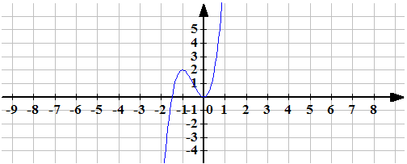
1) –1; 2) 1; 3) 2; 4) 0.
1. Найдите промежутки возрастания функции
1) (0; 6); 2) (-∞; 0); 3) (6; +∞); 4) (0;1/6).
Вариант 2.
2. Найдите значение выражения 3x₁ + x₂, где x₁- точка максимума, x₂- точка минимума функции
1) 7; 2) –9; 3) 8; 4) 4.
3. Используя график функции y=f(x), укажите точку максимума:
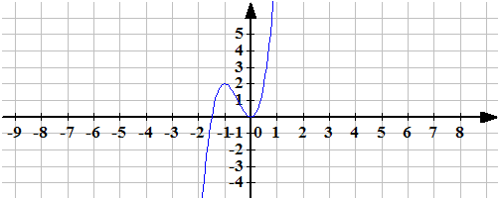
1) –1; 2) 0; 3) 2; 4) 1.
1. Найдите промежутки убывания функции
1) (-∞; 0); 2) (0;1/2); 3) (0; 2); 4) (-2;0).
  - Самопроверка и самооценка
Обменяйтесь листочками. За каждый правильно решенный пример «+» - 1 балл. Поставьте оценки. Если получили 3 б – «5», если одна ошибка – «4», если 2 ошибки – «3»
Ответы 434, 341
Какие примеры вызвали затруднение? Что необходимо уточнить?

- Коррекция знаний
1) Задания на вычисление производных.
$y=\frac{2}{x}$
$f(x)=\sqrt{3−2x}$у=(2х +5)⁵
$y=4x^{3}$у=х⁵ + 3х⁴ -2х – 5
$y=3\sqrt{x}$
$y=\frac{x^{4}}{4}$

2) Сформулируйте, какие точки называются стационарными? -/- критическими?

Назовите стационарные и критические точки по графику функции

3) Используя график функции, найдите интервалы монотонности и точки экстремума, а также наибольшее и наименьшее значения функции.
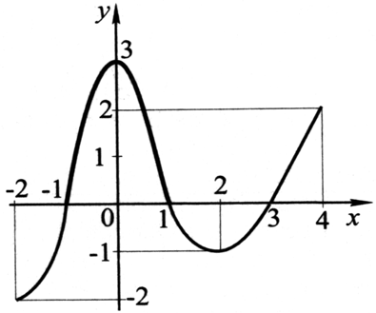
- Сформулируйте признак максимума.
- Сформулируйте признак минимума.
- Назовите по данным таблицы промежутки возрастания и убывания функции, а также точки максимума и точки минимума.

x | (-∞; -1) | -1 | (-1; 0) | 0 | (0; 2) | 2 | (2; +∞)
(x) | - | 0 | + | 0 | - | 0 | +
f(x) |  | -1 |  | 0 |  | -3

- Отчет творческой группы (Черепанова Ф. и Хандогиной А.) – анализ открытого банка заданий – типы задач. Планы их решения.
Итак, девочки выяснили, что в заданиях ЕГЭ, существует новый класс задач, задачи на отыскание наибольшего и наименьшего значений функции. Скажите пожалуйста, а можем ли мы найти наибольшее и наименьшее значения функции каким - нибудь способом? Да , с помощью графика функции. А легко ли это делать?..
Сегодня мы будем искать более простые пути решения данной задачи.
Итак. Тема урока «Отыскание наибольшего и наименьшего значений непрерывной функции на промежутке».
- Мотив изучения новой темы.
Нет ни одной области математики, как бы абстрактна она ни была, которая когда-нибудь не окажется применимой к явлениям действительного мира.
Н.И. Лобачевский
Большую часть своих усилий человек тратит на поиск наилучшего, или как часто говорят, оптимального решения поставленной задачи. Как, располагая определенными ресурсами, добиться наиболее высокого жизненного уровня, наивысшей производительности труда, наименьших потерь, максимальной прибыли, минимальной затрат времени – так ставятся вопросы, над которыми приходится думать каждому члену общества. Не все такие задачи поддаются математическому описанию, не для всех из них найдены короткие пути решения. Однако часть таких задач поддается исследованию с помощью методов математического анализа – это задачи, которые можно свести к нахождению наибольшего и наименьшего значения функции.
Наиболее важной для приложений ситуацией является следующая: функция y=f(x) задана на [a;b] и имеет производную во всех точках этого отрезка. Необходимо найти её наибольшее и наименьшее значение на [a;b].

- Организация (исследовательской) работы групп
Ведение алгоритма
Сегодня я предлагаю вам выступить в роли исследователей. Разобьемся по парам. Каждая пара получает задание, выполнение которого должно привести вас к алгоритму решения таких задач, задач на нахождение наибольшего и наименьшего значений функции на отрезке. На выполнение работы – 10 минут
- Анализ результатов работы групп.
Результаты работы :

Выводы обсуждают с помощью мозгового штурма. Обобщают, уточняют и озвучивают.
Итак, в ходе работы вы получили несколько важных выводов. Послушаем их.

Должны быть сделаны следующие выводы:
- Если функция непрерывна на отрезке [a;b], то она достигает на нем своего наибольшего и своего наименьшего значения.
- Наименьшего и наибольшего значений непрерывная функция может достигать как на концах отрезка, так и внутри него.
- Если наибольшее ( или наименьшее) значения функции достигается внутри отрезка, то либо в критических точках, либо в стационарных точках.
- Если функция y=f(x) не имеет на отрезке[a;b] критических и стационарных точек, тогда
а) если f´(x)>0 на (а; b)⇒< f(x) – возрастает на [a;b], поэтому наибольшее значение на отрезке функция принимает в точке b ( правом конце промежутка), а наименьшее в точке а ( в левом конце промежутка).
б) если f´(x) <0 на (а; b)⇒ f(x) – убывает на [a;b], поэтому наибольшее значение на отрезке функция принимает в точке а (в левом конце промежутка), а наименьшее в точке b ( в правом конце промежутка).

На основании выше сказанного вы сформировали алгоритмы. Давайте на них посмотрим.
( Если не видно, то обменяться)

5 Усвоение алгоритма
Для чего нам в математике нужны алгоритмы? Чтобы научиться решать задачи.
Великий математик Д.... Пойя говорил:
Умение решать задачи – практическое искусство, подобное плаванию, или катанию на лыжах, или игре на фортепьяно: научиться этому можно, лишь подражая избранным образцам и постоянно тренируясь…
Д. Пойя
Поэтому, я предлагаю вам рассмотреть образец решения задачи ( на интерактивной доске) Выделите шаги алгоритма в её решении.
Есть ли шаги, которые приведены в решении, но не прописаны в нашем алгоритме?
Как дополнить наш алгоритм
Какие шаги алгоритма мы умеем выполнять?
Какие шаги новые для нас?

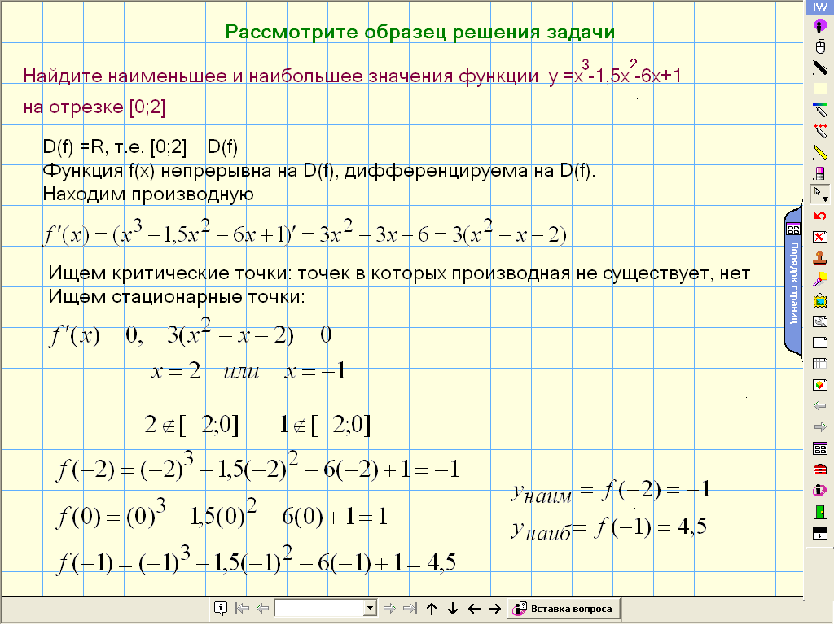
Алгоритм
- Найти D(f), содержится ли [a;b] в D(f)
- Определить непрерывность и дифференцируемость функции на D(f)
- Найти производную f´(x)
- Найти стационарные и критические точки функции.
- Выбрать те , которые лежат внутри отрезка [a;b]
- Вычислить значения функции y=f(x), в отобранных на пятом шаге и на концах отрезка
- Выбрать среди этих значений наименьшее ( это будет у_{наим}) и наибольшее ( это у_{наиб})

9 Итоги урока
Чем занимались на уроке?(Познакомились с новым видом задач на наибольшее и наименьшее значения функции)
Каков алгоритм решения этих задач?
Какие частные случаи могут возникнуть?
10Домашнее задание

